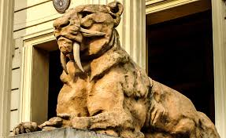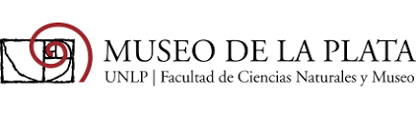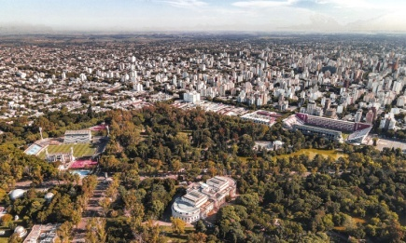
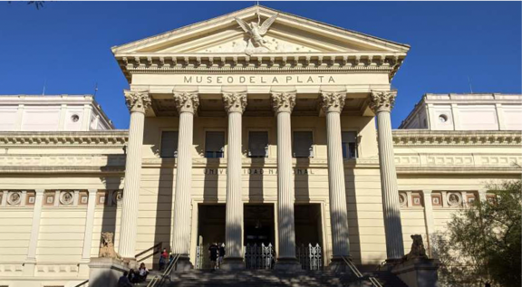
El Museo de La Plata, pertenece a la Facultad de Ciencias Naturales de la Universidad Nacional de La Plata. Su misión es contribuir al conocimiento de la naturaleza, el ser humano y su cultura, y difundir ese conocimiento por medio de tareas de investigación y divulgación científica, exhibiciones, actividades educativas y visitas, en un marco de respeto por el patrimonio natural y cultural de todos los pueblos.

The Museum of La Plata is part of the Natural Sciences Department of the National University of La Plata. Its mission is to contribute to the knowledge of nature and human beings and their culture, as well as to disseminate that knowledge through research, scientific work, exhibitions, educational activities and visits, respecting the natural and cultural heritage of all peoples.

Las primeras colecciones fueron donadas por el naturalista Francisco Pascasio Moreno, fundador y primer director del Museo. Se incrementaron gracias a los viajes de exploración, realizados por naturalistas viajeros convocados a trabajar en la institución en sus primeras décadas; a compras, donaciones e intercambios con otras instituciones; y a los viajes de campaña que realizan sus investigadores y técnicos. En la actualidad alcanzan alrededor de 3 millones de piezas y ejemplares, la mayoría procedentes de la Argentina y de otros países sudamericanos.

The first collections were donated by the naturalist Francisco Pascasio Moreno, founder and the museum’s first director. The collections grew thanks to exploration by independent traveling naturalists, hired by the institution during its first decades, acquisitions, donations and exchanges with other institutions; and field trips carried out by its own researchers and technicians. Currently, the collection has around 3 million pieces and copies, most of them from Argentina and other South American countries.

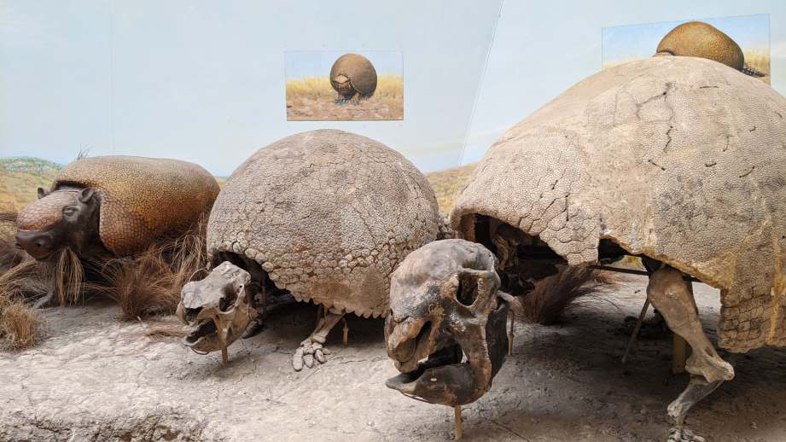

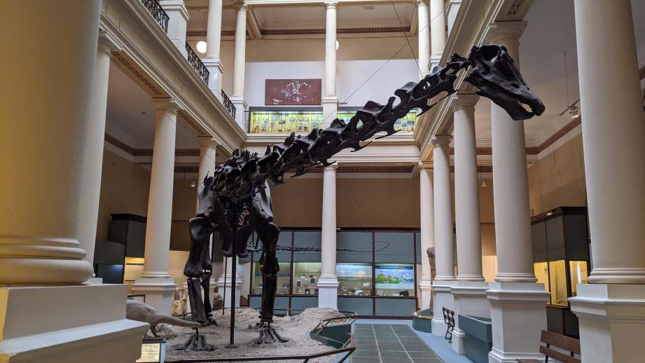
The permanent exhibition is organized in 20 rooms located in its neoclassical style building, decorated with motifs from Pre-Columbian America, which is located on the Paseo del Bosque. The construction of the building began in 1884, two years after the founding of city of La Plata, and was inaugurated on November 19, 1888. On October 24, 1997, it was declared a National Historical Monument.

La exhibición permanente está organizada en 20 salas ubicadas en su edificio de estilo arquitectónico neoclásico ornamentado con motivos de la América Precolombina, emplazado en el Paseo del Bosque. La construcción del edificio comenzó en 1884, dos años después de la fundación de La Plata, y se inauguró el 19 de noviembre de 1888. El 24 de octubre de 1997 fue declarado Monumento Histórico Nacional.
La preservación del patrimonio natural y cultural del museo está a cargo de personal técnico y de investigación, que lleva a cabo estudios científicos y brinda asesoramiento y servicios a la comunidad, y a otras instituciones nacionales, provinciales y municipales, públicas y privadas. Además, el personal del Museo desarrolla una intensa actividad educativa, generando experiencias de aprendizaje que aproximan al visitante, a los saberes científicos de manera accesible, con un criterio amplio y de inclusión.

The preservation of the natural and cultural heritage of the museum is carried out by technical and research personnel, who conduct scientific studies and provide advice and services to the community and to other national, provincial and municipal public and private institutions. In addition, the Museum staff provide educational activities and generate learning experiences that make scientific knowledge more accessible to the visitor.

Abierto al público durante todo el año, el Museo de La Plata es un referente en el circuito turístico nacional e internacional de la Argentina.

Open to the public throughout the year, the Museo de La Plata is a landmark in the national and international tourist circuit of Argentina.

Museo de La Plata @museodelaplata
www.museo.fcnym.unlp.edu.ar /MuseoLP@museodelaplata
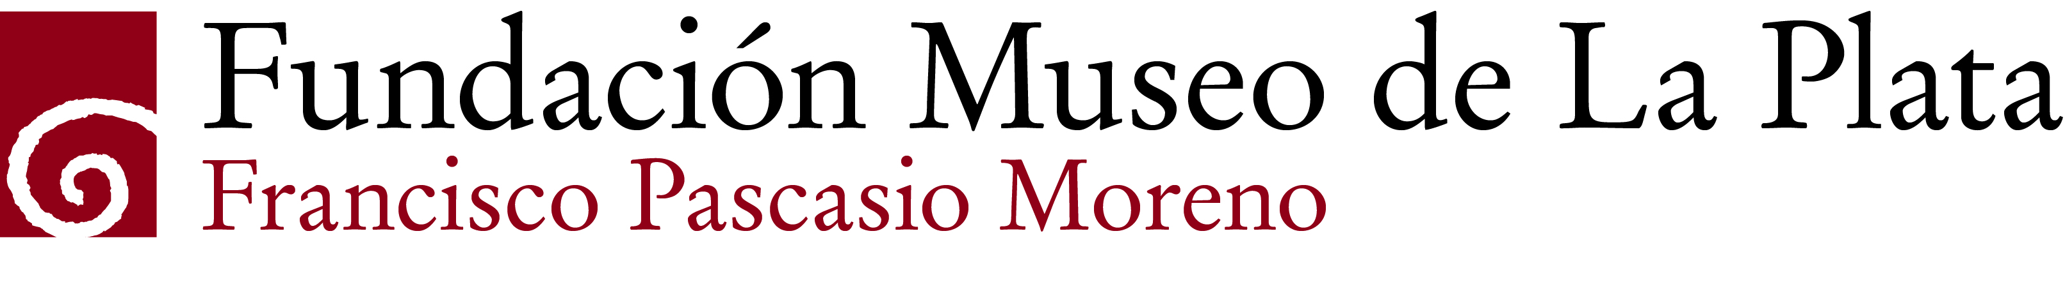
The Fundación Museo de La Plata Francisco Pascasio Moreno is an NGO dedicated to obtaining and managing resources to support Museo de la Plata.

La Fundación Museo de La Plata Francisco Pascasio Moreno es una ONG dedicada a obtener y administrar recursos para la ayuda del Museo de La Plata.

SUMATE AL FONDO DE BECAS DESTINADAS A ESTUDIANTES La Fundación otorga anualmente becas destinadas a alumnos de la Facultad de Ciencias Naturales y Museo a fin de impulsar el desarrollo de las ciencias naturales en cualquiera de sus orientaciones y estrechar vínculos con la Facultad y el Museo.

SUPPORT THE STUDENT’S SCHOLARSHIP FUND The Foundation annually grants scholarships to students of the of Natural Sciences and Museum Department to promote the development of natural sciences in any of its orientations and strengthen ties with the Department and the Museum.

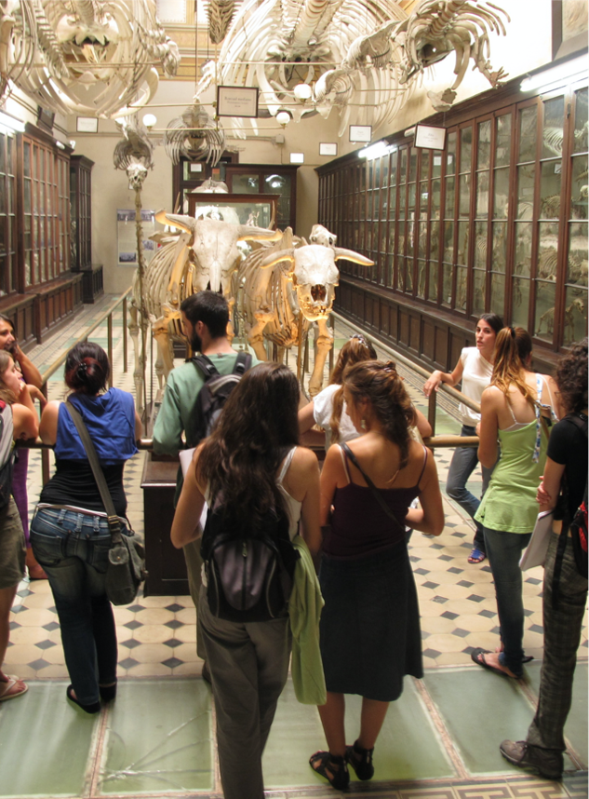
Con una pequeña contribución estarás apadrinando a estudiantes que:
estén cursando el segundo año y hayan aprobado más de la mitad de las asignaturas del primero; o
estén cursando las últimas asignaturas del plan de estudios elegido, y hayan aprobado como mínimo el 70% de las ya cursadas.
With a small contribution you will be sponsoring students who:
are enrolled in second year and have passed more than half of the subjects of the first year; or
are enrolled in the last subjects of their study plan, and have passed at least 70% of the subjects already taken.

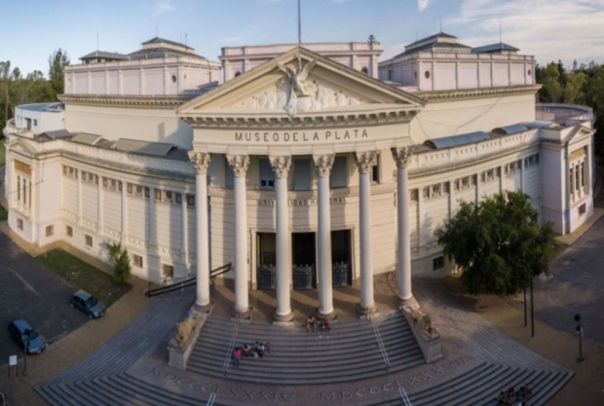

e-mail: fundacion@fcnym.unlp.edu.ar

